**Chemické rovnováhy**

|  |
| --- |
| Zapísať vzťah pre rovnovážnu konštantu, vymenujte faktory ovplyvňujúce chemickú rovnováhu – akcie a následné reakcie, aplikujte princíp chemickej rovnováhy na konkrétnom príklade výroby NH3, definujte princíp pohyblivej rovnováhy |

- rovnovážny stav teda **chemická rovnováha**, je dynamický stav v sústave**, medzi reaktantami a produktami -** typická pre vratné reakcie a znázorňuje sa protismernými šípkami

- protichodné reakcie v sústave prebiehajú oboma smermi, priama → aj spätná r. ← prebieha rovnakou rýchlosťou - deje prebiehajú neustále, ale svojimi účinkami sa rušia, preto hovoríme o **dynamickej rovnováhe**

|  |
| --- |
| - chemická rovnováha sa ustáli po určitom čase a je charakterizovaná:  1. rýchlosť priamej a spätnej reakcie **je rovnaká** (vo fľaši sa vyrovná rýchl. vyparovania a kondenzácie)  2. **koncentrácia R a P** sa pri danej teplote a tlaku **nemení – je konštantná** |

Na začiatku, keď sú prítomné iba reaktanty rýchlosť priamej reakcie je vyššia. V priebehu reakcie sa však rýchlosti vyrovnávajú, zmenšuje sa rýchlosť priamej a zvyšuje sa rýchlosť spätnej reakcie

* **chemickú rovnováhu charakterizuje rovnovážna konštanta Kc**

|  |
| --- |
| **Pre chem. reakciu aA + bB cC + dD** |

**pre vyjadrenie rovnovážnej konštanty Kc platí Guldberg-Waageho zákon**

|  |
| --- |
| Rovnovážna konštanta Kc sa rovná podielu súčinu hodnôt rovnovážnych koncentrácií **produktov** a súčinu hodnôt rovnovážnych koncentrácií **reaktantov** umocnených na príslušné stechiometrické koeficienty. |

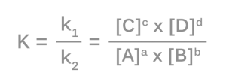 k1, k2 – rýchlostné konštanty

Kc – hovorí o tom, v akom rozsahu sa reaktanty premenili na produkty:

Kc ̴ 1 ukážková vratná reakcia

Kc>>1 ch.rovnováha výrazne posunutá na stranu______ Kc<<1 ch.rovn. výrazne posunutá na stranu_________

Kc>>103 prakticky jednosmerná reakcia Kc>>10-3  reakcia prakticky neprebieha

|  |
| --- |
| *Le-Chatelierov-Braunov princíp pohyblivej rovnováhy alebo ,,princíp akcie a reakcie“*  -umožňuje kvalitatívne predpokladať, kam sa posunie rovnováha chemickej reakcie  **Porušenie chemickej rovnováhy vonkajším vplyvom (AKCIA) vyvolá dej ((REAKCIA), ktorá vedie k zrušeniu účinku tohto vonkajšieho vplyvu.** |

Zasiahnutím vonkajšími vplyvmi (t, p, c (R,P) sa rovnováha poruší a vzniká nová.

Chemickú rovnováhu môžem ovplyvniť niekoľkými faktormi – **teplotou, tlakom (pri plynoch!!!!) a koncentráciou reaktantov, alebo produktov.**

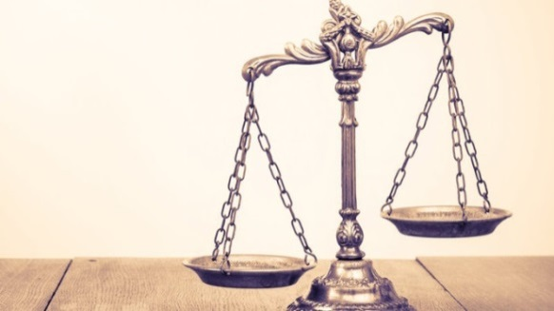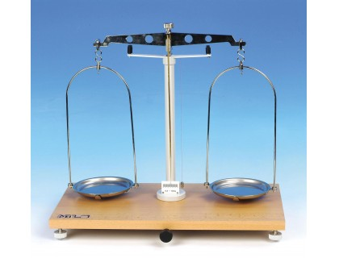

|  |  |
| --- | --- |
| **akcia** | **reakcia** |
| Pridávanie reaktantov | Zvýši sa koncentrácia produktov |
| Pridávanie produktov | Zvýši sa koncentrácia reaktantov |
| Odoberanie produktov | Zvýši sa koncentrácia produktov |
| Odoberanie reagujúcich látok (R) | Zvýši sa koncentrácia reaktantov |
| Zvýšenie tlaku (u plynov!!!) | Posun rovnováhy v smere **menšieho** počtu mólov plyn .látok |
| Zníženie tlaku (u plynov!!) | Posun rovnováhy v smere väčšieho počtu mólov plyn. látok |
| Zvýšenie teploty | Rovnováha sa posunie v smere ENDOTERMICKEJ reakcie |
| Zníženie teploty | Rovnováha sa posunie v smere EXOTERMICKEJ reakcie |

!!!!!!Katalyzátor nemá vplyv na chemickú rovnováhu!!!!!!!! Ovplyvní Iba rýchlosť chem.reakcií

Konkrétny príklad posunu CH R **Haber-Boschova syntéza výroby amoniaku – NC – bola významná pre spustenie výroby hnojív**

|  |
| --- |
| Fe, ↑p, ↑t  __N2(g) + _H2(g) → __NH3 (g) ΔH>0 výroba NH3 je ____________________reakcia |

1. Pridáme reaktanty (______ alebo ___) - zvýši sa koncentrácia ___________________________
2. Pridáme produkty (______) – zvýši sa koncentrácia _____________teda_______a ______, pretože NH3 sa bude rozkladať
3. Odoberám produkt, teda _______, zvýši sa koncentrácia _______________teda_________, čo sa využíva aj v priemyselnej výrobe
4. Odoberiem reaktanty (N2 a H2) – zvýši sa koncentrácia______________, teda ________________
5. Zvýšim tlak – musím spočítať počet mólov plynných látok naľavo a napravo :

N2(g) + 3H2(g) → 2NH3 (g)

__________ : _______

Rovnováha sa posunie v smere **nižšieho počtu mólov** plynnej látky, preto sa zvýši koncentrácia

_______________teda______________

1. Znížim tlak – musím spočítať počet mólov plynných látok naľavo a napravo :

N2(g) + 3H2(g) → 2NH3 (g)

__________ : _______

Rovnováha sa posunie v smere **vyššieho počtu mólov** plynnej látky, preto sa zvýši koncentrácia

_______________teda______________

1. Zvýšim teplotu – zahrejem sústavu – keďže reakcia je _______________________, preto sa rovnováha posunie v smere tejto priamej reakcie, čiže z Ľ – doprava –

Zvýšenie teploty prospieva vzniku produktu NH3 – preto sa to pri výrobe používa

1. Znížim teplotu – rovnováha sa posúva v smere EXOTERMICKEJ REAKCIE, teda v smere k spätnej z P-Ľ

Čiže bude sa NH3 rozkladať na reaktanty ___________a __________